компонентов ИС
Архитектура информационной системы построена по клиент-серверному принципу с выделением веб-приложения. Архитектурная схема ИС представлена на рисунке 2.
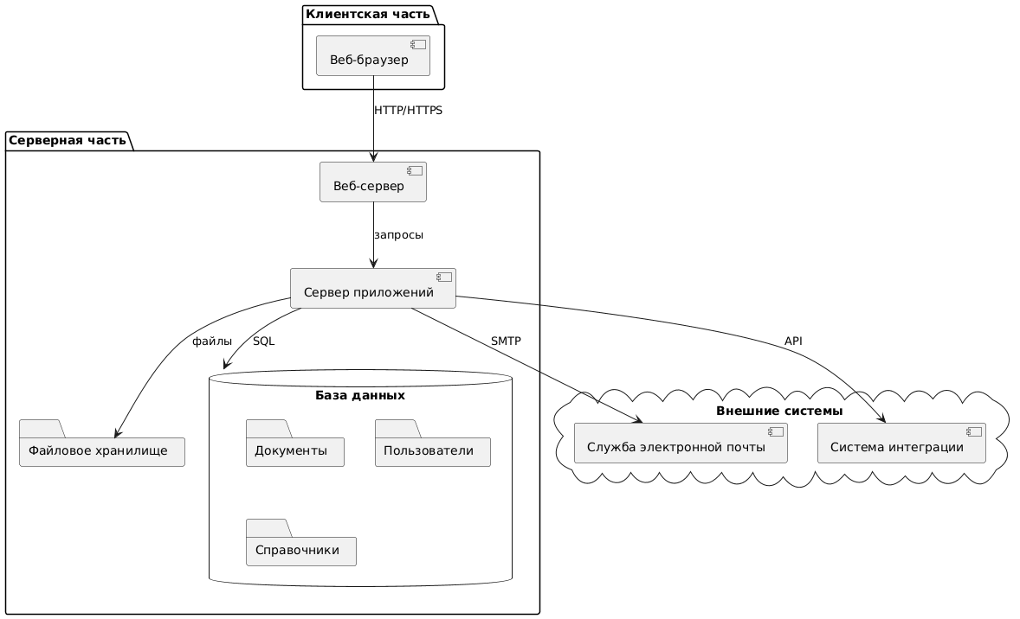
Рисунок 2 - Архитектурная схема ИС
Ключевыми компонентами системы являются веб-браузер, веб-сервер, сервер приложений, база данных, файловое хранилище, служба электронной почты и система интеграции. Веб-браузер выступает клиентским интерфейсом, через который пользователь отправляет запросы и получает ответы. Веб-сервер принимает HTTP-запросы и перенаправляет их на сервер приложений.
Сервер приложений содержит бизнес-логику системы, обрабатывает документы, управляет поручениями и резолюциями. База данных хранит структурированную информацию о документах, пользователях и справочниках. Файловое хранилище предназначено для хранения вложений и сканированных копий. Служба электронной почты обеспечивает отправку уведомлений и исходящих документов. Система интеграции отвечает за обмен данными с внешними информационными системами. Взаимодействие компонентов строится по принципу запрос-ответ, что обеспечивает централизованную обработку данных и разграничение доступа[4].

Разработка модели данных
Модель данных построена на основе выделенных сущностей предметной области. Основными сущностями являются пользователь, роль, подразделение, документ, корреспондент, резолюция, поручение, дело, файл, шаблон, статус и история действий. Каждая сущность имеет набор атрибутов и первичный ключ. Связи между сущностями отражают принадлежность пользователей к подразделениям, наличие у них ролей, создание документов, наложение резолюций, выдачу поручений, группировку документов в дела и хранение файлов. ER-диаграмма представлена на рисунке 3.
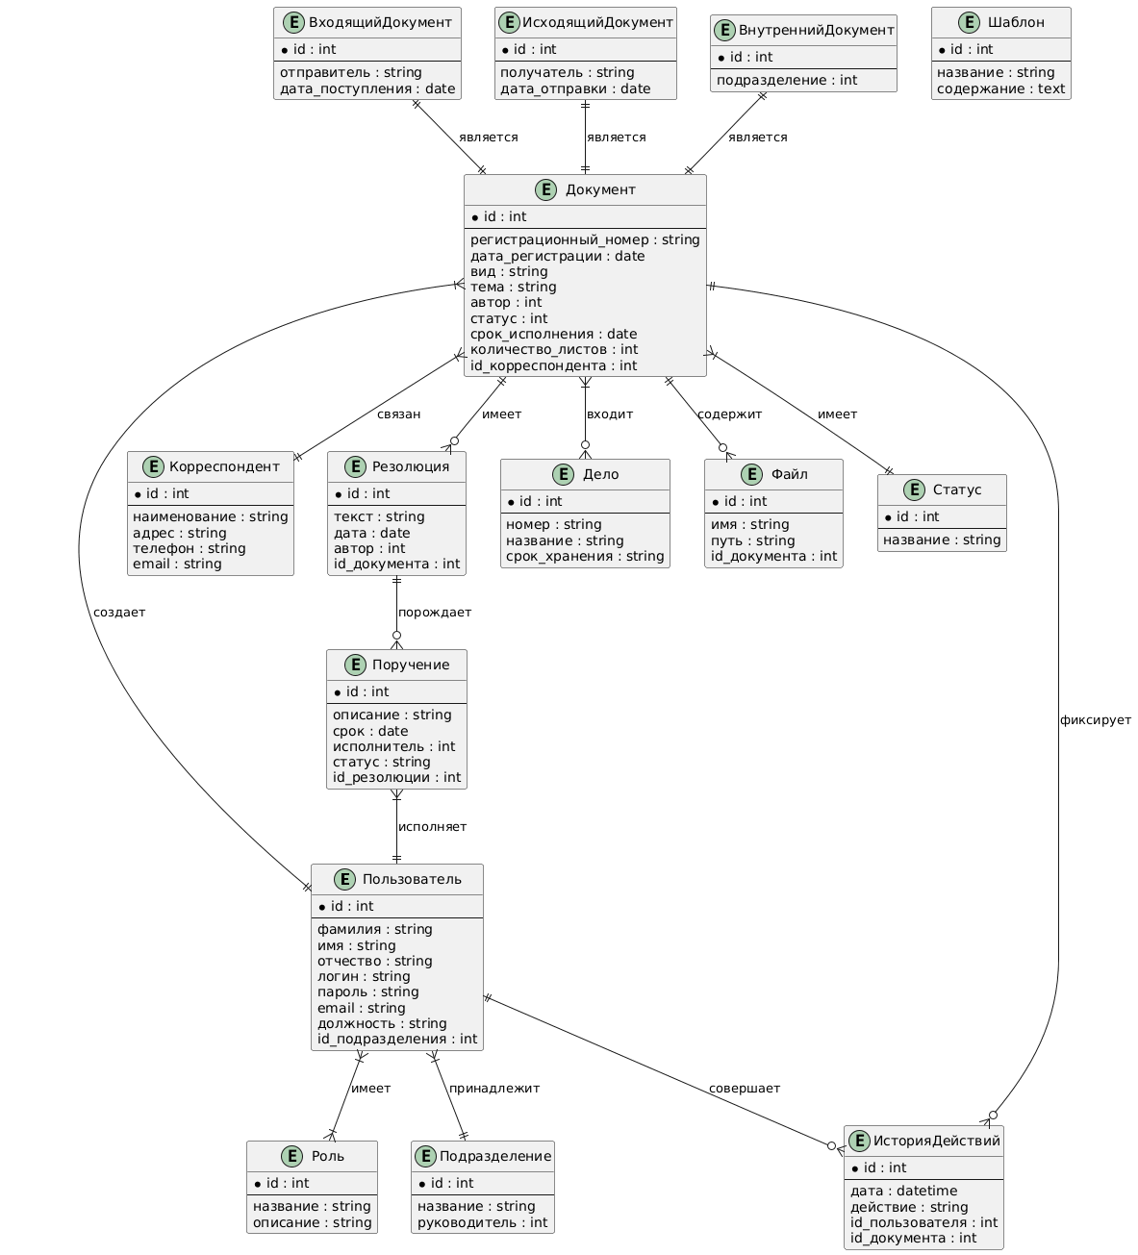
Рисунок 3 - ER-диаграмма модели данных
Модель данных обеспечивает целостность и непротиворечивость информации, поддерживает разграничение доступа и позволяет строить отчеты по движению документов и исполнению поручений.

Создание диаграммы классов
Диаграмма классов отображает структуру системы и связи между объектами. Основными классами являются Пользователь, Роль, Подразделение, Документ, ВходящийДокумент, ИсходящийДокумент, ВнутреннийДокумент, Корреспондент, Резолюция, Поручение, Дело, Файл, Шаблон, Статус и ИсторияДействий. Каждый класс содержит атрибуты и методы, необходимые для работы с данными. Диаграмма классов представлена на рисунке 4.
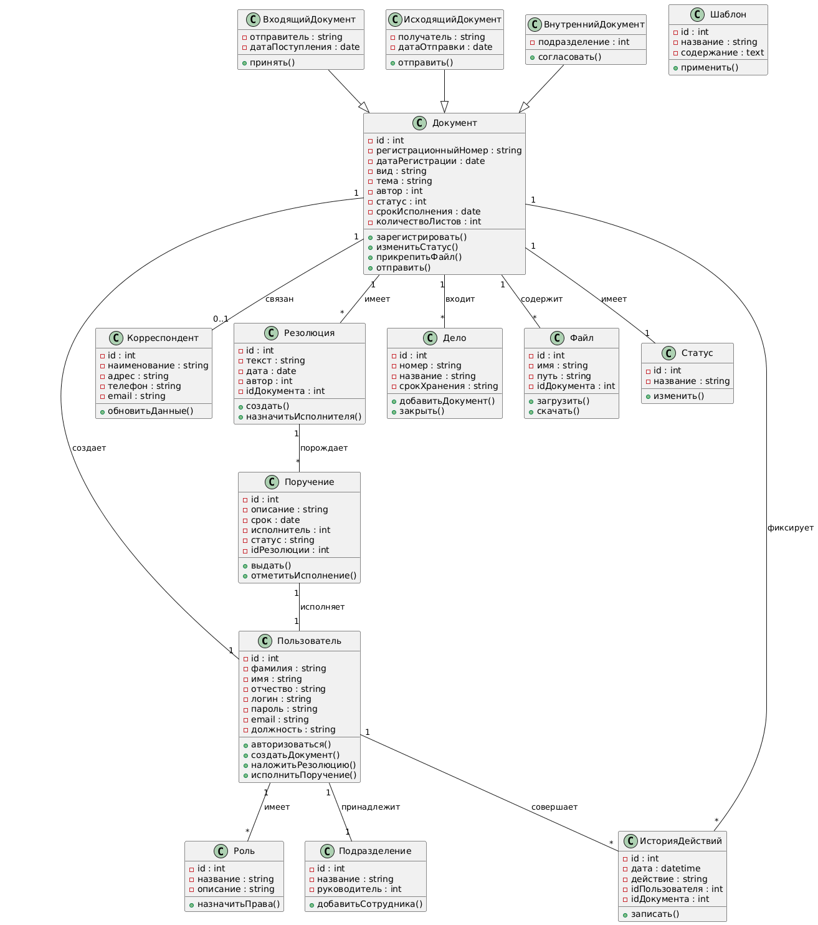
Рисунок 4 - Диаграмма классов

1.8 Разработка диаграммы состояний
В качестве ключевого объекта выбран документ. Его жизненный цикл включает несколько состояний. Диаграмма состояний представлена на рисунке 5.
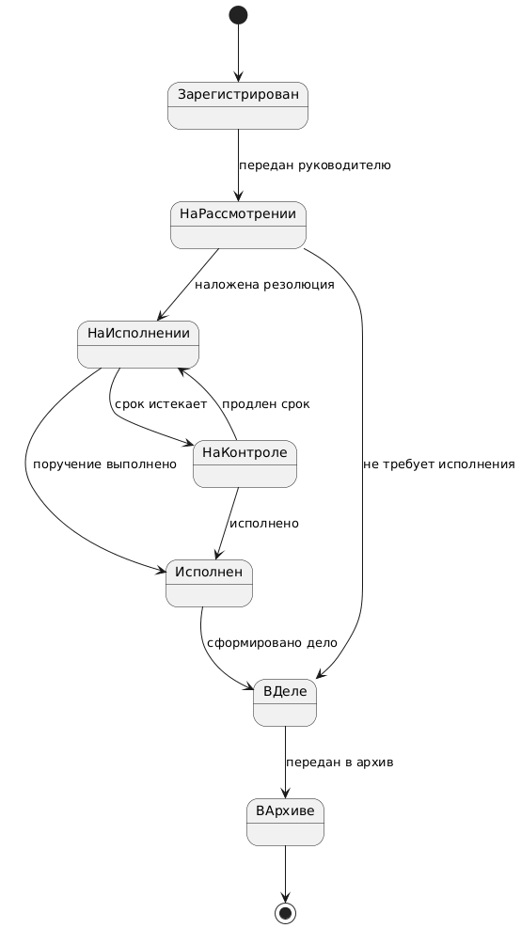
Рисунок 5 - Диаграмма состояний документа
Переходы между состояниями происходят по событиям. Регистрация переводит документ в состояние Зарегистрирован. Передача руководителю меняет состояние на НаРассмотрении. Наложение резолюции переводит в НаИсполнении. Если исполнение не требуется, документ сразу попадает в дело. При выполнении поручения документ становится Исполнен. Если срок подходит к концу, он попадает на контроль. После исполнения формируется дело, и документ передается в архив.

1.11 Разработка диаграммы взаимодействий
Диаграмма последовательности отображает основной сценарий обработки входящего документа. Участниками являются секретарь, система, руководитель и исполнитель. Секретарь регистрирует документ, система сохраняет данные и уведомляет руководителя. Руководитель рассматривает документ и накладывает резолюцию. Система создает поручение и уведомляет исполнителя. Исполнитель выполняет поручение и отмечает исполнение. Диаграмма взаимодействий представлена на рисунке 6.
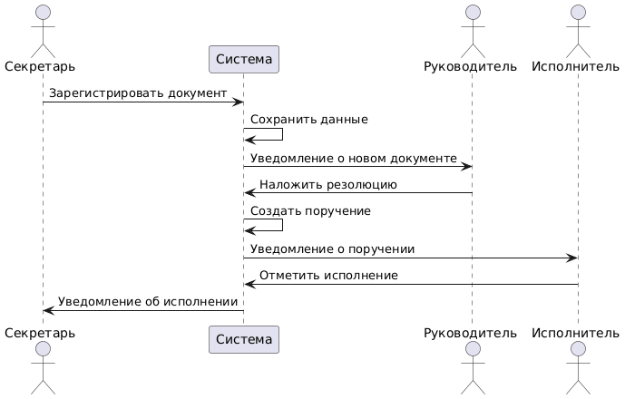
Рисунок 6 - Диаграмма последовательности обработки входящего документа

1.12 Разработка диаграммы активности
Диаграмма активности описывает ключевой бизнес-процесс обработки входящего документа. Процесс начинается с регистрации, затем следует проверка необходимости исполнения. Если исполнение требуется, назначается резолюция и исполнитель, после чего поручение выполняется и контролируется. При успешном исполнении документ подшивается в дело и передается в архив. Если исполнение не требуется, документ сразу направляется в дело и архив. Диаграмма активности представлена на рисунке 7[6].
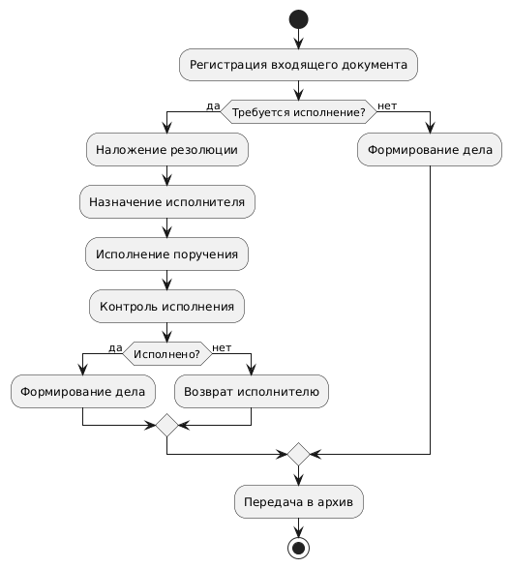
Рисунок 7 - Диаграмма активности обработки входящего документа

1.13 Проектирование интерфейса пользователя
Интерфейс системы построен по принципу единого рабочего пространства. Основными экранами являются авторизация, главная страница с реестром документов, карточка документа, форма создания документа, список поручений и раздел отчетов. Навигация осуществляется через боковое меню. Прототип главного экрана представлен на рисунке 8.
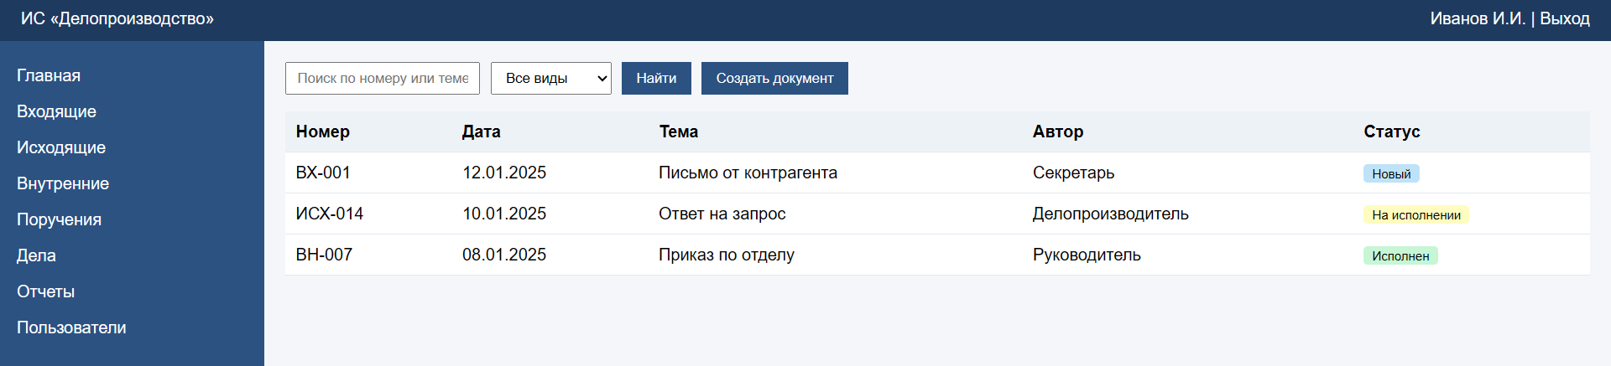
Рисунок 8 - Прототип главного экрана системы

1.14 Определение требований к интеграции ИС
Система должна взаимодействовать со службой электронной почты для отправки уведомлений и исходящих документов, с системой электронного документооборота организации для обмена реквизитами, с кадровой системой для получения сведений о сотрудниках и подразделениях, с системой архива для передачи дел на хранение, а также с внешними информационными системами контрагентов через открытые интерфейсы. Формат передачи данных выбирается в виде JSON и XML. Протоколами обмена являются HTTP/HTTPS, SMTP, REST API и, при необходимости, SOAP. Для обеспечения совместимости применяются единые справочники и форматы дат[7].

1.15 Выбор технологии разработки
Для реализации системы рассмотрены несколько технологических стеков. Серверная часть может быть выполнена на Python с использованием Django, FastAPI или Flask. Клиентская часть может быть реализована на React, Vue или Angular. В качестве СУБД рассматриваются PostgreSQL, MySQL и SQLite. Для проекта выбраны язык Python, фреймворк Django, база данных PostgreSQL.
Такой выбор обусловлен зрелостью и стабильностью Django, наличием встроенной административной панели, ORM, механизмов аутентификации и авторизации, а также большим числом готовых библиотек для работы с документами. PostgreSQL обеспечивает надежное хранение данных и поддержку транзакций. Совокупность выбранных технологий обеспечивает масштабируемость, безопасность и удобство сопровождения системы[7].

1.16 Определение стратегии тестирования
План тестирования информационной системы «Делопроизводство» включает несколько этапов. Сначала проводится модульное тестирование отдельных компонентов: регистрации документов, работы с резолюциями, поручениями и справочниками. Затем выполняется интеграционное тестирование для проверки взаимодействия модулей между собой и с базой данных. Далее следует системное тестирование, которое охватывает все функции системы в целом.
Отдельно проводятся нагрузочное тестирование для оценки производительности при большом числе пользователей и документов, а также тестирование безопасности для проверки разграничения доступа и защиты данных. Приёмочное тестирование выполняется с участием заказчика. Ключевыми видами тестов являются функциональные, интеграционные, системные, нагрузочные, тесты безопасности и регрессионные. Методы проведения включают ручное тестирование по сценариям, автоматизированное тестирование с использованием Selenium и PyTest, а также нагрузочное тестирование с помощью Apache JMeter.

1.17 Разработка модели развертывания
Система развертывается на серверной инфраструктуре организации. Выделяются веб-сервер, сервер приложений и сервер базы данных. Веб-сервер принимает запросы пользователей по протоколу HTTPS и перенаправляет их на сервер приложений. Сервер приложений содержит Django-приложение и обрабатывает бизнес-логику. База данных PostgreSQL размещается на отдельном сервере. Файлы документов хранятся в файловом хранилище. Сетевые подключения осуществляются через защищённые каналы. Для безопасности используются межсетевой экран, шифрование трафика, регулярное резервное копирование и разграничение прав доступа. Диаграмма развертывания представлена на рисунке 9[9].
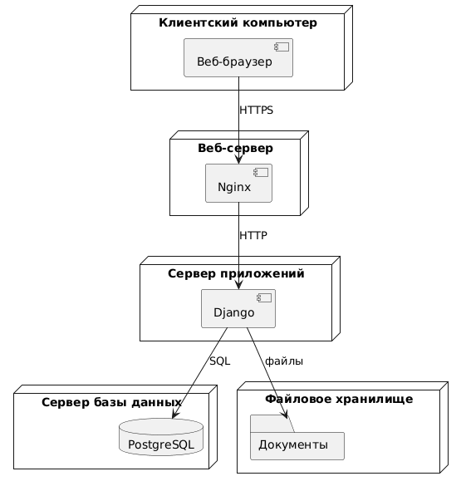
Рисунок 9 - Диаграмма развертывания

1.18 Определение требований к безопасности
Основными угрозами безопасности являются несанкционированный доступ, утечка конфиденциальных данных, потеря информации, нарушение целостности документов, атаки через веб-интерфейс и слабая аутентификация. Для устранения этих угроз применяются следующие меры. Внедряется многофакторная аутентификация, разграничение прав доступа на основе ролей, шифрование данных при передаче и хранении, ведение журнала действий пользователей, регулярное обновление компонентов системы, резервное копирование, защита от SQL-инъекций и межсайтового скриптинга, а также использование защищённых протоколов. Пароли хранятся в хешированном виде. Доступ к административным функциям ограничен.

1.20 Разработка документации по проектированию ИС
Техническое задание (ТЗ, техзадание) – документ или несколько документов, определяющих цель, структуру, свойства и методы какого-либо проекта, и исключающие двусмысленное толкование различными исполнителями. Иными словами, техническое задание – это инструмент коммуникации между заказчиком и исполнителем, который помогает выстроить линию общения с помощью создания внутри него некоего абстрактного элемента, наделенного видением, чувствами и знаниями заказчика.
Техническое задание создается на ранних этапах проекта после утверждения его экономического обоснования. Оно предшествует подписанию договора и его основная функция заключается в информировании заказчика о характеристиках проекта (услуги или продукта), формировании основы для принятия будущих решений и создания объективных критериев, по которым можно определить степень и качество исполнения того или иного пункта работ. Для выполнения этих критериев техническое задание содержит и определяет:
- видение проекта, цели, результаты (что должно быть достигнуто);
- участвующие стороны, их роли и обязанности (кто будет принимать участие);
- потребности в ресурсах и финансах (за счёт чего будет достигнуто);
- иерархическую структуру работ и график выполнения (когда будет выполнено).
Техническое задание на информационную систему «Делопроизводство» разработано в соответствии с ГОСТ 34.602-89 «Техническое задание на создание автоматизированной системы». Ниже приведён полный текст технического задания[10].
1. Общие сведения
Наименование системы: информационная система «Делопроизводство». Заказчиком выступает организация, нуждающаяся в автоматизации документооборота. Исполнителем является студент, выполняющий рейтинговую работу. Основанием для разработки служит задание на рейтинговую работу по дисциплине «Проектная деятельность в ИТ». Сроки разработки определяются учебным планом. Проект размещён в публичном репозитории по адресу https://github.com/IvanKlukin/office-work.git.
2. Назначение и цели создания системы
Система предназначена для автоматизации процессов делопроизводства, включая регистрацию, обработку, согласование, утверждение, отправку, хранение и контроль исполнения документов. Целями создания системы являются повышение эффективности работы с документами, сокращение времени поиска и согласования, усиление контроля исполнения поручений, снижение бумажного документооборота и обеспечение сохранности информации.
3. Характеристика объектов автоматизации
Объектом автоматизации является делопроизводство организации. В рамках объекта выделяются процессы работы с входящими, исходящими и внутренними документами, резолюциями, поручениями, делами и архивом. Участниками процессов являются секретари, руководители, исполнители и сотрудники канцелярии.
4. Требования к системе
Система должна обеспечивать регистрацию документов, создание и редактирование карточек, прикрепление файлов, использование шаблонов, поиск и фильтрацию, согласование и утверждение, наложение резолюций, выдачу поручений, контроль сроков, уведомления, формирование дел, передачу в архив, подготовку отчётов, управление пользователями, ролями и правами доступа, ведение истории действий, экспорт и импорт данных, интеграцию с электронной почтой и внешними системами. Нефункциональные требования включают надёжность и сохранность данных, разграничение прав доступа, защиту персональных данных, быстрый отклик, удобный интерфейс, масштабируемость, поддержку резервного копирования, журналирование операций, работу в браузере, соответствие внутренним регламентам и ГОСТ. Требования к информационному обеспечению предполагают использование базы данных PostgreSQL и файлового хранилища. Программное обеспечение должно быть реализовано на Python с использованием фреймворка Django и клиентской части на React. Техническое обеспечение включает серверы для веб-приложения, базы данных и файлового хранилища. Организационное обеспечение предусматривает обучение пользователей и назначение ответственных за эксплуатацию.
5. Состав и содержание работ по созданию системы
Работы по созданию системы включают анализ предметной области, классификацию объектов, определение требований, разработку модели бизнес-процессов, определение компонентов, разработку модели данных, создание диаграмм классов, состояний, взаимодействий и активности, проектирование интерфейса, определение требований к интеграции, выбор технологии, определение стратегии тестирования, разработку модели развертывания, определение требований к безопасности, определение метрик эффективности, разработку документации, создание плана внедрения и сравнительный анализ методов проектирования. Все этапы отражены в соответствующих разделах рейтинговой работы.
6. Порядок контроля и приемки системы
Контроль и приёмка системы осуществляются поэтапно. Проводится модульное, интеграционное, системное, нагрузочное и приёмочное тестирование. Приёмка выполняется комиссией с участием заказчика. Критериями приёмки являются выполнение всех функциональных требований, отсутствие критических ошибок, соответствие метрикам эффективности и успешное прохождение тестов безопасности.
7. Требования к документированию
Документация по системе включает техническое задание, описание архитектуры, руководство пользователя и руководство администратора. Документы оформляются в соответствии с ГОСТ 34.602-89 и другими применимыми стандартами.
8. Источники разработки
Источниками разработки являются учебные материалы по дисциплине «Проектная деятельность в ИТ», стандарты UML и BPMN, документация по выбранным технологиям, а также предыдущая рейтинговая работа, размещённая в репозитории.

1.22 Сравнительный анализ методов проектирования ИС
Структурный метод основан на функциональной декомпозиции и хорошо подходит для систем с чётко определёнными требованиями. Объектно-ориентированный метод использует объекты, классы и их взаимодействие, что лучше отражает предметную область и упрощает сопровождение. Для информационной системы «Делопроизводство» выбран объектно-ориентированный метод. Это объясняется тем, что документы, пользователи, резолюции и поручения естественно представляются в виде объектов с атрибутами и методами. Такой подход согласуется с использованием UML-диаграмм и облегчает дальнейшее расширение системы.

